Инструкция по печати бейджей в ИС Софт-Аптека.

- Откройте раздел «Склад» и в сервисе выберите «Печать бейджей».

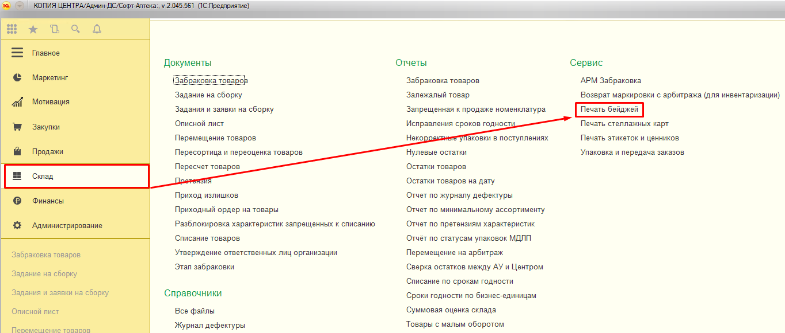

- В открывшемся окне будет автоматически заполнен бренд вашей аптеки.

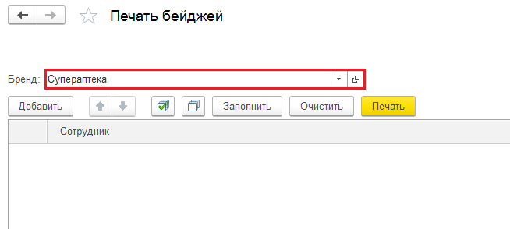
Назначение кнопок:


- добавить одного сотрудника в список на печать;

- заполняет список всеми числящимися в аптеке сотрудниками;

- очищает заполненный ранее список;

- вывод на печать бейджей выбранных сотрудников;

- перемещение в списке строки сотрудника;

- выделение/снятие отметки на печать у всех сотрудников в списке.
- Для заполнения списка всеми сотрудниками, числящимися в аптеке, нажмите кнопку «Заполнить». Если печать не бейджа не требуется по какому-либо сотруднику из списка можно:
- снять галку об отметке на печать;
- нажать на клавиатуре кнопку «Delete», стоя на строке с нужным Ф.И.О.;
- кликнуть правой кнопкой мыши по требуемой строке и выбрать действие «Удалить».

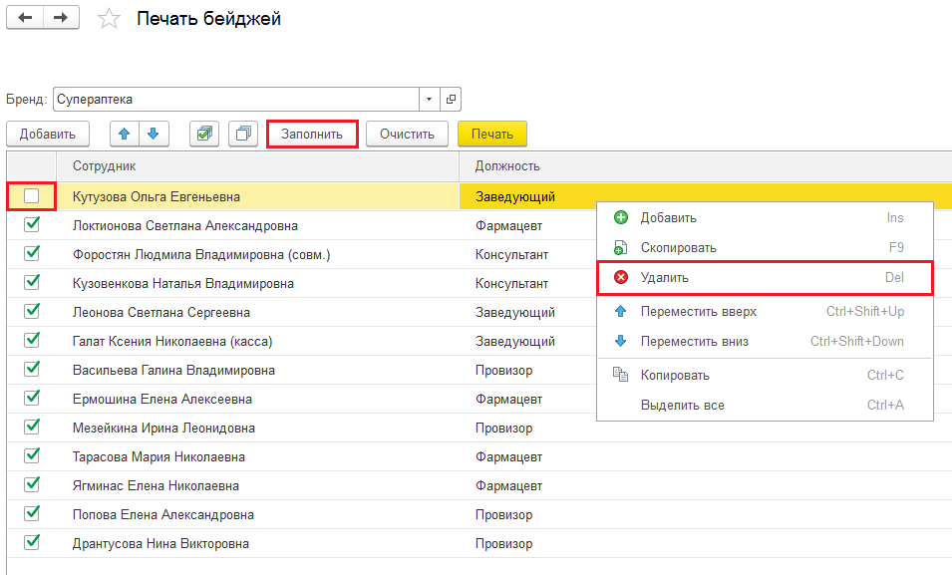

- Для добавления одного сотрудника в список нажмите кнопку «Добавить» и введите фамилию сотрудника либо выберите его через справочник по ссылке «Показать все».

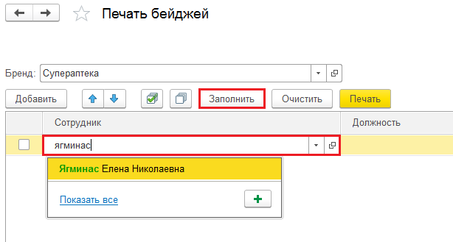

- Если у выбранного сотрудника в списке не отображается должность, её необходимо заполнить в карточке сотрудника.

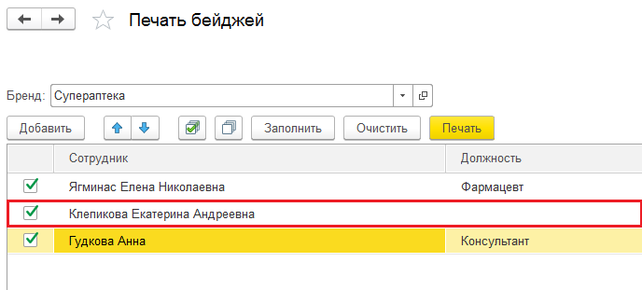


- Для этого кликните правой кнопкой мыши на Ф.И.О. сотрудника и перейдите в карточку сотрудника, нажав

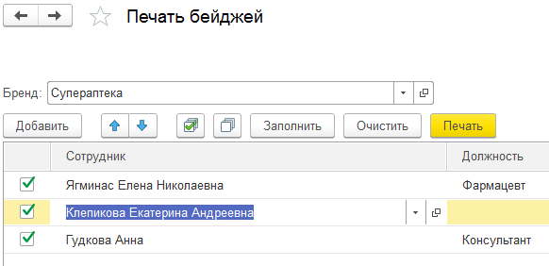

- Откроется карточка сотрудника, где необходимо выбрать должность сотрудника в поле «Должность для чека».

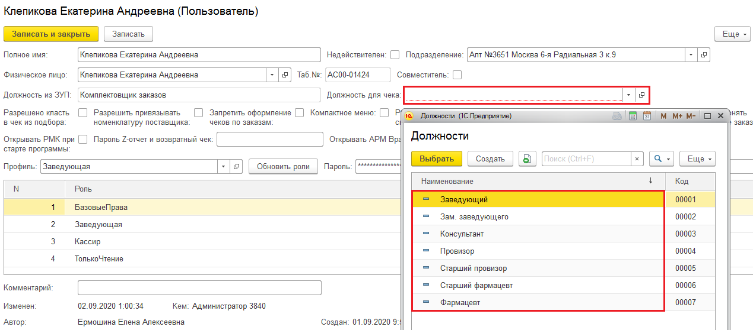

- После внесения изменений нажмите кнопку «Записать и закрыть».

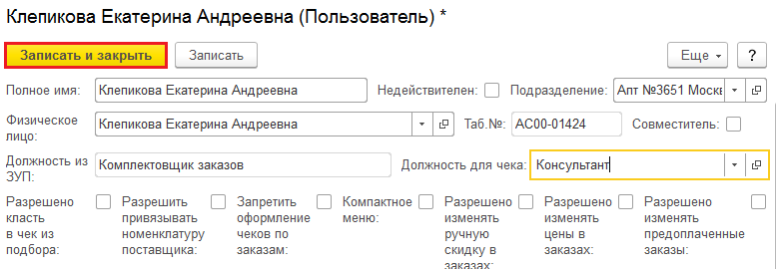

- Информация по должности появится в списке печатей бейджей. Для вывода на печать нажмите кнопку «Печать».

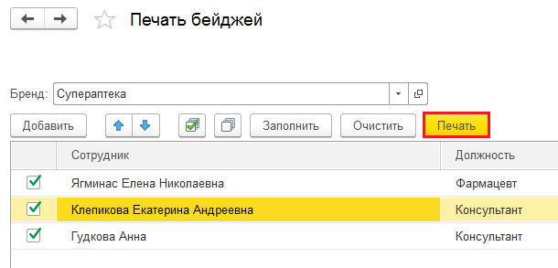
- У вас откроется печатная форма, для перенаправления печати на принтер нажмите в верхнем правом углу. Выберите принтер и нажмите на «Печать».

